CSOアワード2017「大阪市長賞」受賞記念
「NPO法人メディカル指南車」副理事長 笹井 浩介さんと谷川市民局長との対談
（平成30年2月26日 大阪市役所本庁舎にて）

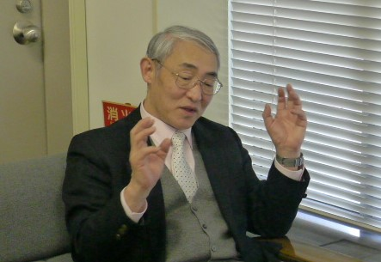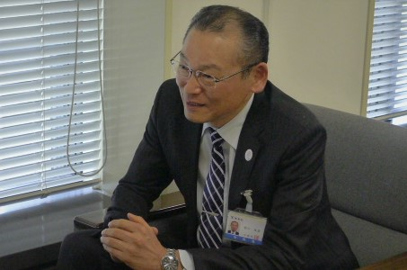

地域の医療現場を支えたい
―活動のきっかけについてお聞かせください。
【笹井氏】
私は当初、特に医療という訳ではなく、知識情報処理についての基礎的な研究をしていたんです。
そんな中、日本は先進国の中では圧倒的に医師の数が少なく、初期診断の見逃しが多いということを知る機会があり、初期診断の画像処理に、私のやっている情報処理技術が応用できないかと思ったことがきっかけです。
胸部腹部エックス線とか、エコーとか、内視鏡とか、内科医が一番最初に診る診断で見逃しがあると、後々、重症化する傾向があるので、診断の入口で知識情報処理技術を使い、それが世の中に役立てばと思っています。私のまわりでも、初期診断で気付いたら良かったのにという事例がたくさんあったので。
【谷川市民局長】
ご専門である、知識情報処理技術がうまくマッチしたんですね。
【笹井氏】
一番ありがたいのは、私のアイデアに、大学病院に所属されているような大学の先生方とか、医療従事者とか、専門医の方とか、皆さん含めて賛同していただいて、メディカル指南車のもとに集まっていただいたことです。集まっていただいたことが、活動の成果につながっていると思います。
【谷川市民局長】
情報処理という技術を使って標準化して、レベルアップしていくということは、社会全体でこれから求められる分野ですね。
【笹井氏】
医学だけでなく、あらゆる分野がそうだと思うんですが、後輩を指導するとか、教える時間がとれないんですよね。そこがすごく疎かになってきている。多分、忙しすぎるのが原因だと思うんですよね。
【谷川市民局長】
私たち行政業務もそうなんですが、例えば、わかりやすいところで言いますと、各区役所で行っている戸籍事務なども、非常に専門的な知識が必要なんですけれども、通じる部分があるように思います。
今、AI（人工知能）とか出てきていますが、AIとのマッチングはいかがですか？
【笹井氏】
現在、世の中では、画像処理を応用した技術開発が行われています。これらの技術は、割と特化したところは得意なんですけど、最初の初期診断のように、あるのかないのか、わからないというところを見つけるのは非常に苦手なんです。コンピューターの処理能力で、あるのかないのかを見つけることは、あらゆることを見ないといけないので、今の技術では非常にハードルが高い。だから、そこをいかに知識情報処理で埋めるかというのが、非常に重要と思っているんです。
【谷川市民局長】
一つのものを深く見ていくことはできても、全体を俯瞰していくという所が難しいんですね。
【笹川氏】
その辺りは、まだ処理能力が追い付いていないんですよね。今のコンピューターは。

未開拓の分野への挑戦
―活動を始める際、どのように取り組まれましたか。
【笹井氏】

最初は学会とか研究仲間とかという所に声をかけたんです。大々的に声をかけるのではなく、信用できる技術者研究者に声をかけたら、いろんな人が寄ってきてくれた。
関西の人は、話が面白ければやってみようかなという所はありますね。みんなでやろうよみたいな、雰囲気ですね。

【谷川市民局長】
お声がけをされて、やってみようかみたいな声があがったということは、問題意識とか、ニーズみたいなものが潜在的にあったテーマだったのかなという風に思いますね。だから上手く事業化につながったんですね。
【笹井氏】
ただ、最初は、何をしたらよいか全くわからず、「笹井さん、いったい何をやりたいんですか？」と言われた事もありました。今の形になってきたのは大分経ってからです。
医師からアイデアをいただくことは難しく、相手の顔色を見ながら探っていく。それでだんだん絞り込んできた感じです。
【谷川市民局長】
意見は言うけれども提案まではいただけないんですね。形になるまでに、どのくらいかけられたのですか？
【笹井氏】
最初の2～3年は何をやりたいのかという議論をしていましたね。だんだんだんだん形になってくるんですよ。医療従事者と技術者の間で疲れ果てるくらい議論して、くたくたになって、たまには喧嘩して、そういうことを繰り返しましたね。

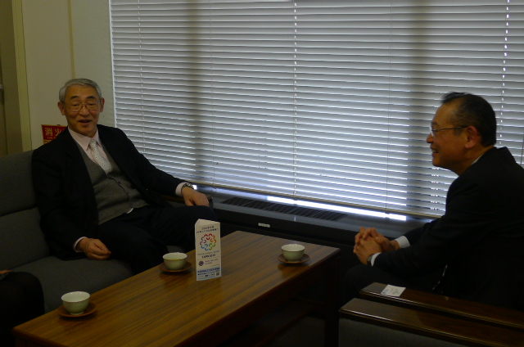
【谷川市民局長】
まさに、未開拓の分野であるからこそのご苦労ですね。
【笹井氏】
そうですね。本当に喧嘩になりました。
【谷川市民局長】
前向きで熱い想いをお持ちの方がたくさんいらっしゃるからでしょうね。

―活動の際、大切にしていることについてお聞かせください。
【笹井氏】
メディカル指南車の一番の価値は、アプリケーションサービスではなく、データベースなんです。画像診断の専門医の知識をコンピューターが理解するようデータベース化しています。どんな疾患があったら、どんな診断の可能性があるんだっていうような事例が、五万とあって、そういう症例が大学病院に蓄積されていて、それを、いかにコンピューターが理解するようにデータベース化するか。「行動化」と言うんですけれども、人間の頭がジャッジメントするプロセスっていうのを、そのままコンピューターに教え込むというやり方をしている。そこが、すごく時間がかかる。それに症例データをつけてあげて、この症例はこの知識の中のどこの症例なんだということで、症例まで含めて全部コンピューターが理解するというやり方をしている。だから、サーバーの中に専門医が入っているってみたいなもの。そういう形を作るのがメディカル指南車の役目でして、それをやってきました。
ただ、それだけじゃ誰も使えないので、データを引っ張り出してタイムリーに人間に提示する、ナビゲーターとシミュレーターという二つのアプリケーションを作り出した。
ナビゲーションというのは、診断のプロセスに応じて人間にデータベースから必要な知識をわたすもの。シミュレーターというのは、理解できているかを試験するというもの。臨床的なものはナビゲーター、実力を把握するためのものはシミュレーター、というような形で、二つのアプリケーションを作ったんです。
【谷川市民局長】
単にデータの蓄積だけではなく、人間が考えるような思考に基づいて答えを出すようなデータベースを作られた。ただ、あまりにもデータが膨大で高度過ぎるため、使い勝手を良くするために、アプリケーションを作られたということですね。
【笹井氏】
そのとおりです。例えば、胸部エックス線を診断するためのプロセスは、１０万通りくらい入っている。１０万通りをエクセルで打ち出すと訳が分からなくなる。だから、この時にはこのへんだよという、ことを出してくれるようにした。

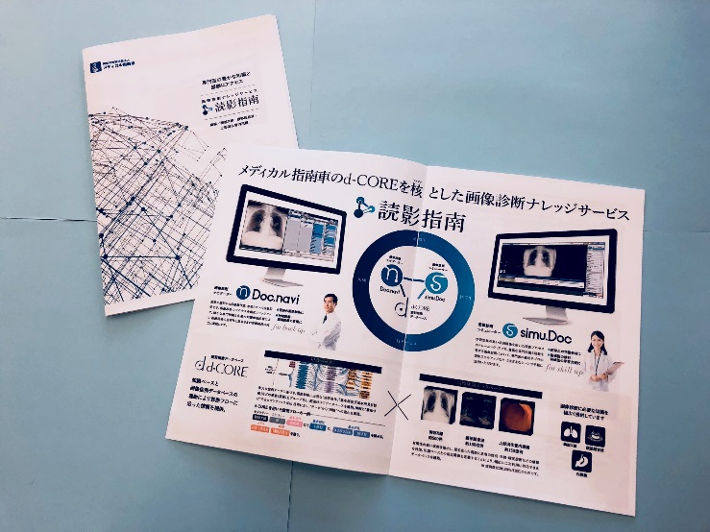

← メディカル指南車が開発したシステム「読影指南」についてのパンフレット
【谷川市民局長】
使い勝手と、どう使いこなせるかということがセットでないと現実的に機能しないんですね。
いろんな人に使っていただくことによってはじめて、社会全体の課題の解決に繋がっていくというような関係性なんですね。
【笹井氏】
データベースや知識は、アップデートするものなんですね。商品として進化させなければいけない。そのためには、たくさんの人の協力が必要になる。現在は、大阪大学、大阪市立大学、関西医科大学に協力してもらっていますけれども、そこをもっと増やしたい。活動を理解して一緒にやっていてくれる人たちが欲しいと思っています。
【谷川市民局長】
今までにない症例とか、新しいものをインプットして、そして、それを活用してもらってまた新たなものに繋がっていく。
【笹井氏】
乳がんの症例が欲しいとか、救急症例を作ってほしいとかのニーズが結構あって、そういうことをどんどんブラッシュアップしていきたい。循環させるためのプラットフォームの役割を担えればと思っています。
【谷川市民局長】
症例がもたらすアウトカムの意義を理解してもらって、投資を呼びかけていくということですね。新しい投資に繋げるには、成功例や効果を上手くアピールするということが大切なのかもしれませんね。
【笹井氏】
最初に症例データ提供の協力をいただけたのは大阪大学なんですよ。大阪大学に協力いただいたことがきっかけで、大阪市立大学、関西医科大学にも広がった。
大阪市立大学の場合は、症例データの提供だけでなく、研修医の教材として一部利用してもらっています。大阪市立大学の系列病院などにも、広がればいいなと思っています。

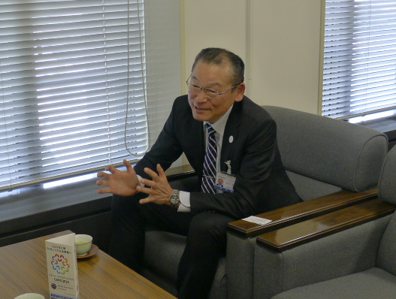
【谷川市民局長】
どんどん普及して、医療職につかれる学生さんや現役の方の底上げにつなげていっていただきたいと思いますね。日本政府が立候補を表明し、大阪市でも全市を挙げて誘致に取り組んでいる大阪万博のテーマ、「いのち輝く未来社会のデザイン」にもつながる、本当に大切なことだなと思います。

【笹井氏】
実は、医学部の六年間、画像診断を集中的に学ぶ授業はないんです。もっともっと基礎的なことを学ぶんです。画像診断というのは、どちらかというと実学なんです。ただ、そこから先が重要で、医者というのは六年間勉強して終わりではなく、そこからは研修医なんですよ。二年間の初期研修、三年間の後期研修を受ける間に医者になる。その間は自分の専門に応じて実学として勉強していかないといけない期間。五年もあるんですよね。精神科医や麻酔科医などを除いて、多くの人は画像診断に関わるので、そこで皆さん勉強する。研修医や若手のお医者さんになりたての人が、一番、ユーザーとして合っている。
【谷川市民局長】
まさに、そうした皆さんの教材としてマッチしているということですね。
【笹井氏】
開業医で画像診断にモチベーションを持っておられる方にも使っていただきたいですね。
開業医さんにメディカル指南車のポスターを貼っていただいて、患者さんへのアピールになることなどで知名度を上げていきたいと思っています。
今まであまり広報に力を入れていなかったので、まだまだ知名度が低いことが課題です。
例えば、導入した施設と導入していない施設を比べて、診断の出戻りが半分になったとか、研修医の研修が三分の一になったとか、そういう実績数値をこれから作っていく必要があると思っています。
【谷川市民局長】
アピールするためのデータも蓄積していって、上手く活用していくということですね。
【笹井氏】
そうです。これから、ある程度データを蓄積してかなければいけないと思っています。データを取ることに協力してくれる所も必要だと思っています。

―活動を継続・安定させるために工夫していることを教えてください。
【笹井氏】
メディカル指南車は販売組織をもっていないんですよね。ウェブでサービスをしているから、宣伝するといっても、インターネットやFacebookのようなやり方になる。ところが、病院の中に入れようとしたら、そういう人たちはインターネットやFacebookを見て注文してくる人ではないので営業活動がいる。メディカル指南車は商材としてこれしかないわけですし、これだけを売り歩いていたら、採算が合いませんので、メディカル指南車で販売組織を持つことは非常に難しい。じゃあどうするのかというと、既に販売ルートをお持ちのパートナーさんを募集したいと思っています。
病院の中のネットワークに入れようとすると、ウェブサービスだけでは不十分で、病院の中で使えるようなセキュリティー対策をしないといけない。以前に一度、私どもで、病院のサーバーに入れた実績はありますが、何件もやっていたら、とてもじゃないけど手が回らない。それを仕事にしている人たちと一緒にやらないとできないと思っています。
教育用途はウェブ中心でいいのですが、病院の中で使う場合は、病院のサーバーの中へ入れこみたいというニーズが大きいんです。
【谷川市民局長】
ネットワークをお持ちの所をパートナーにして進めていくということですよね。一から開拓するというのはなかなか難しいですよね。
【笹井氏】
医師との信頼関係が非常に重要です。例えば仮に会社を作って、優秀な営業マンを雇っても、その人たちがこれから開拓していくのは難しい。
メディカル指南車は、データベースをどんどんブラッシュアップしていき、それをパートナーに提供して、パートナーは営業活動を行う。メディカル指南車が売りにばかり行っていたら時間がかかるだけで、大きなマーケティングにならない。
【谷川市民局長】
メディカル指南車さんとパートナーさんが役割分担して、必要なところに労力をかけるということですね。

患者と家族の未来を守るために
―今後の活動の展望を教えていただけますか。
【笹井氏】
先ほども申しましたとおり、初期診断は非常に幅が広いので、コンピューターだけではなかなか処理しきれない。ところが、コンピューターにも得意なこともある。例えば、CTの初期がんは、結構コンピューターが拾ってきます。それから、大腸がんも、結構精度がいい。大腸ってわりと単純な組織で、ポリープができるかできないかがほとんどで、あとはそれが、がんかどうかということなので。
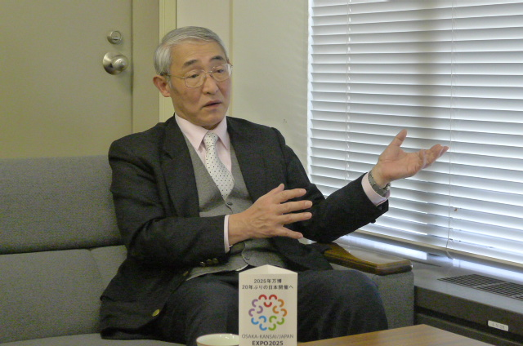
消化管の上の方は、色んな潰瘍だとか、いろんな病気があるんですけれども、消化管の下の方は、ポリープができて、がんかどうかというのがほとんどなんです。
だから、そういったような領域は、コンピューターの処理に向いているんです。でも、そこは、あくまでもコンピューターがそのものだけを一生懸命見ているだけで、知識ベースがある訳ではないんですよね。
山ほど例を見せて、法則を覚えこますのです。
そういう領域と、我々知識ベースでないとでない領域を融合させていくと、もっともっと広い意味での診断ができると思うんです。
あくまでも診断する主役は人間だけれども、人間が苦手なところを、コンピューターがもっと支援する。というような世界ができると思います。そうなると初期診断から確定診断まで、非常にひろい領域での医療従事者に対する支援ができると思います。我々の技術だけでなくて、そういったことを色々融合させていくということが大事だと思っています。
【谷川市民局長】
得意分野というか、できる分野を補完しあって、いかに融合させていくかとういうことですね。
【笹井氏】
初期診断から確定診断まで、もっと広い領域での診断支援というものが実現すればと思っています。
【谷川市民局長】
初期診断で治癒率が高くなり、結果、患者の皆さんのメリットにつながっていくということですね。大阪市からそういう動きが始まり拡がっていくことになれば、大変すばらしいと思います。
【笹井氏】
一人でも多くの方の重症化防止に役立てばと思っています。
【谷川市民局長】
私どもも、できる限りのことを支援させていただきたいと思っておりますので、これからも頑張ってください。

